15 | Камера отлетает на общий план. Спринт развивает невероятную скорость. За ним яркий световой луч.  Сверху крупный титр. |  | Кратный рост показателей | 5
16 | Вид сбоку. Мы видим, как оставшиеся соперники остановились и сбились с пути. Спринт уверенно бежит.  Перед ним большой титр. |  | Результаты сами говорят за себя | 5
17 | Спринт пересекает финишную черту, оставив конкурентов далеко позади. А за финишной линией открывается вид на пространство, в котором ждут такие же победители, как он, в форме с логотипом акселератора . |  | 9 отборов завершено  494 проекта отобрано | 5 | Информация с сайта
18 | Все спортсмены с логотипом Спринта улыбаются и обнимают друг друга.  Камера совершает плавный облет спортсменов по дуге. | 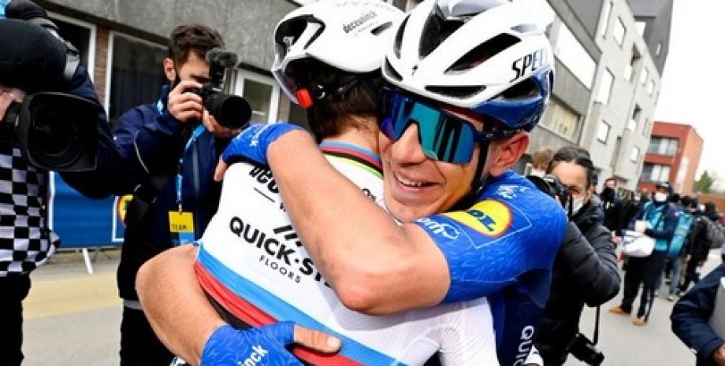 | 439 выпускников достигли результата  Получено:  640 млн. рублей новой выручки | 8 | Информация с сайта
19 | Логотип Спринт. ПЭКШОТ |  | Акселератор  Спринт  При поддержке Минцифры РФ и ФРИИ | 5
ОБЩИЙ ХРОНОМЕТРАЖ |  |  |  | 01:36

